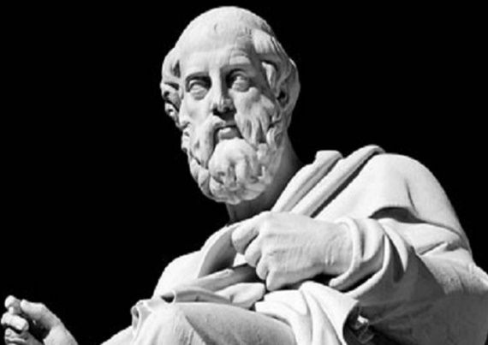**Η ΑΛΛΗΓΟΡΙΑ ΤΟΥ ΣΠΗΛΑΙΟΥ**

1. **Τι ονομάζουμε αλληγορία και ποια η λειτουργικότητά της;**

*Η αλληγορία είναι ένας εκφραστικός τρόπος με τον οποίο ο συγγραφέας άλλα λέει και άλλα εννοεί. Πρόκειται συνεπώς για συνεχή μεταφορά ή παρομοίωση.*

Ο Πλάτωνας τη χρησιμοποιεί για να κάνει πιο κατανοητές δύσκολες φιλοσοφικές έννοιες, για να κερδίσει την προσοχή και το ενδιαφέρον του αναγνώστη. Η αξία της είναι διδακτική και όχι αποδεικτική. Επίσης η αλληγορία είναι ένας αναλογικός συλλογισμός, τον οποίο ο φιλόσοφος χρησιμοποιεί για να δείξει πώς βλέπει τον κόσμο και όχι για να αιτιολογήσει την κατάσταση του κόσμου.

Η Αλληγορία του Σπηλαίου, είναι ένας μύθος που παρουσιάστηκε από τον Πλάτωνα στο έργο του Πολιτεία, με σκοπό να συγκριθούν «οι επιπτώσεις της παιδείας και της έλλειψής της, στη φύση του ανθρώπου». Γράφτηκε σε μορφή διαλόγου μεταξύ του αδελφού του **Γλαύκωνα** και του μέντορά του Σωκράτη.

Ο μύθος αυτός διηγείται πως σε ένα σπήλαιο, κάτω από τη γη, ζουν από παιδιά, μερικοί άνθρωποι αλυσοδεμένοι στα πόδια και στο λαιμό, έτσι ώστε να παραμένουν ακίνητοι, και να βλέπουν μόνο μπροστά, στον τοίχο που υψώνεται απέναντί τους. Δεν μπορούν να κοιτάξουν ούτε πίσω, ούτε δεξιά, ούτε αριστερά. Μέσα στη σπηλιά, ψηλότερα και πίσω τους, είναι αναμμένη μια φωτιά. Μεταξύ της φωτιάς και των δεσμωτών υπάρχει δρόμος, παράλληλα στον οποίο είναι χτισμένο ένα μικρό τοιχίο. Πίσω από εκεί κινούνται άνθρωποι φορτωμένοι με διάφορα αντικείμενα, που προεξέχουν από τον τοίχο. Έτσι οτιδήποτε εκδηλώνεται πίσω από την πλάτη τους, αναπαριστάνεται ως σκιά στον τοίχο που βλέπουν μπροστά τους. Επειδή οι δεσμώτες δεν έχουν αντικρίσει ποτέ τον πραγματικό κόσμο σε ολόκληρη τη ζωή τους, και τα μόνα πράγματα που βλέπουν είναι οι σκιές των πραγμάτων που μεταφέρονται πίσω τους, θεωρούν ως πραγματικότητα τις σκιές των αντικειμένων και των ανθρώπων που προβάλλονται στον τοίχο μπροστά τους, λόγω της φωτιάς που καίει πίσω από αυτούς κι έχουν την εντύπωση ότι οι σκιές που βλέπουν πάνω στον τοίχο είναι τα ίδια τα πράγματα και ο αντίλαλος από τις ομιλίες εκείνων που κινούνται πίσω από το τοιχίο, η φωνή των σκιών. Κάποια στιγμή ένας δεσμώτης καταφέρνει να ελευθερωθεί, να βγει από τη σπηλιά και να ανέβει πάνω στη γη, κάτω από το φως του ήλιου. Αρχικά θαμπώνεται και θέλει να ξανακατέβει στη σπηλιά. Στην πορεία όμως συνηθίζει στο φως και καταλαβαίνει ότι αυτός είναι ο αληθινός κόσμος και αντιλαμβάνεται την πλάνη στην οποία ζούσε μέχρι τώρα, όσο ήταν μέσα στη σπηλιά. Συνειδητοποιεί ότι οι σύντροφοί του, που εξακολουθούν να βρίσκονται αλυσοδεμένοι στο σπήλαιο, ακόμη ζουν βυθισμένοι μέσα στις ψευδαισθήσεις. Χρέος του είναι να ξανακατέβει στο σπήλαιο και να οδηγήσει και τους υπόλοιπους δεσμώτες στο φως.

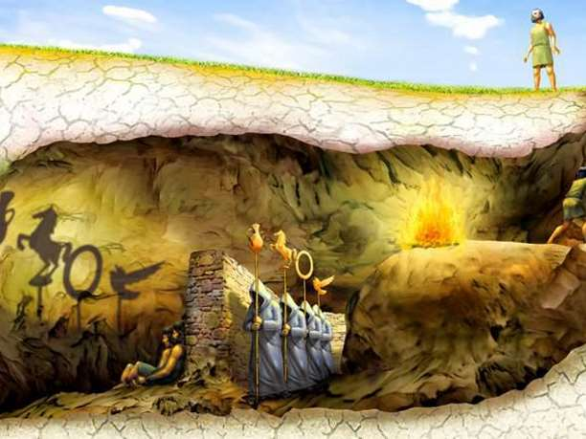

**Οι συμβολισμοί της αλληγορίας του σπηλαίου**

Στην παραστατική εικόνα των αλυσοδεμένων μέσα στην υπόγεια σπηλιά, παρουσιάζεται ο άνθρωπος του περιορισμένου οπτικού πεδίου, της εξαναγκασμένης όρασης. Ο άνθρωπος, που ζει στην ψευδαίσθηση, στην πλάνη, που εκλαμβάνει ως κάτι πραγματικό τις σκιές των πραγμάτων, αγνοεί την αλήθεια και είναι ανίκανος για ουσιαστική βοήθεια προς το σύνολο. Αυτός ο άνθρωπος μόνο κακό μπορεί να προκαλέσει, αφού αδυνατεί να υπηρετήσει τόσο το ιδιωτικό όσο και το δημόσιο καλό. Συγκεκριμένα, εντοπίζονται οι εξής συμβολισμοί:

**Η μισοσκότεινη σπηλιά:**είναι ο αισθητός κόσμος, η ψευδής και απατηλή αισθητή πραγματικότητα, που δεν είναι η αληθινή, **Το ημίφως** της σπηλιάς είναι σύμβολο της αμάθειας, της ατελούς γνώσης, στην οποία οδηγούν οι αισθήσεις. Παράλληλα, το σπήλαιο συμβολίζει και την αποτυχημένη πολιτική κοινωνία,στην οποία δεν κυβερνούν οι φωτισμένοι και πεπαιδευμένοι, οι φιλόσοφοι, αλλά δημαγωγοί και διεφθαρμένοι πολιτικοί.

**Οι δεσμώτες:**συμβολίζουν τους ανθρώπους που δεν έχουν γνωρίσει την πραγματική αλήθεια. Είναι οι απαίδευτοι πολίτες, που βρίσκονται στα σκοτάδια της αμάθειας, της άγνοιας, της πλάνης και της πνευματικής και ηθικής αποτελμάτωσης. Είναι όλοι εκείνοι στους οποίους η καθημερινή ενασχόληση με τα προβλήματα της ζωής, δεν επιτρέπει να φιλοσοφήσουν και να γνωρίσουν τον πραγματικό κόσμο των ιδεών και γι΄ αυτό βλέπουν μόνο τα είδωλά τους, θεωρώντας ότι οι σκιές είναι τα πραγματικά όντα. Είναι επίσης οι άβουλοι άνθρωποι χωρίς κρίση, που παρασύρονται από φιλόδοξους δημαγωγούς, λαϊκιστές και διεφθαρμένους πολιτικούς, που κυβερνούν το πλήθος παρασύροντάς το σε λανθασμένες αποφάσεις με σκοπό την εξυπηρέτηση των δικών τους συμφερόντων.

**Οι αλυσίδες / τα δεσμά**: είναι οι αισθήσεις. Κρατούν τους ανθρώπους δέσμιους κι ακίνητους από την παιδική τους ηλικία, υποχρεώνοντάς τους να βλέπουν μόνο τις σκιές των όντων στο τοίχωμα του σπηλαίου. Δεν τους αφήνουν να αντιληφθούν την πραγματικότητα με τη βοήθεια της λογικής και υπό το φως του ορθού λόγου. Σ’ ένα ευρύτερο πλαίσιο, οι αλυσίδες μπορούν να παρομοιαστούν με τα εμπόδια που συναντάμε στη ζωή μας, με την προσήλωσή μας στα υλικά αγαθά που μας κρατούν μακριά από τη θέαση του αγαθού.

**Οι σκιές και οι ήχοι:**είναι τα δεδομένα της αίσθησης που οι αλυσοδεμένοι εκλαμβάνουν ως αληθινή πραγματικότητα. Πιστεύουν πως η μόνη πραγματικότητα είναι ό,τι βλέπουν ή ακούν, ό,τι τους δίνει η αίσθηση. Οι δεσμώτες συνδέουν τους ήχους με τις σκιές που βλέπουν και πιστεύουν ότι παραγωγοί των ήχων είναι οι σκιές. Επομένως θα αντιδράσουν εναντίον οποιουδήποτε προσπαθήσει να τους οδηγήσει προς την’ αληθινή γνώση (του φιλοσόφου, δηλαδή, που θα επιχειρήσει να τους διδάξει την αλήθεια).

**Η τεχνητή φωτιά:** συμβολίζει την αίσθηση, η οποία δίνει τη δυνατότητα στον άνθρωπο να αντιλαμβάνεται τον κόσμο. Η φωτιά που καίει μέσα στη σπηλιά είναι πηγή τεχνητού φωτός (και όχι φυσικού, όπως το φως του ήλιου), από το οποίο φωτίζονται τα αντικείμενα μέσα στη σπηλιά και δημιουργούνται και οι σκιές. Έτσι, η φωτιά αυτή συμβολίζει την αίσθηση ως πηγή γνώσης.

**Οι άνθρωποι που βρίσκονται ανάμεσα στη τεχνητή φωτιά και στους δεσμώτες - τα αντικείμενα που μεταφέρουν - οι ήχοι:** πρόκειται για αισθητά αντικείμενα, που φωτίζονται από το τεχνητό φως της φωτιάς και προκαλούν τις σκιές. Θεωρούνται λιγότερο φωτεινά και αληθινά από τα ορατά που βρίσκονται εκτός σπηλιάς. Οι ήχοι συνδέονται με τους ανθρώπους που μεταφέρουν τα διάφορα αντικείμενα, τον φυσικό παραγωγό τους και όχι με τις σκιές.

**Είσοδος ανοιχτή στο φως:** η δυνατότητα να περάσει κανείς από τον κόσμο του σπηλαίου στον κόσμο του φωτός, δηλαδή από τον αισθητό κόσμο στο νοητό.

**Ο φωτεινός κόσμος:** είναι ο κόσμος που βρίσκεται έξω από τη σπηλιά και συμβολίζει τον κόσμο των ιδεών, την αληθινή πραγματικότητα, που γίνεται αντιληπτή μόνο με τη νόηση & τη μάθηση.

**Ο ήλιος ως πηγή φωτός:** είναι η ύψιστη Ιδέα του Αγαθού.

**Η πορεία από το σπήλαιο προς την έξοδο,** συμβολίζει την πορεία του δεσμώτη από την άγνοια προς τη γνώση, την απελευθέρωσή του, που σκοπό έχει την κατάκτηση της αλήθειας βασισμένος στη νόηση και στην παιδεία και, επομένως, τη μεταστροφή του σε φιλόσοφο-βασιλέα. Έτσι ο αισθητός κόσμος η εικασία και η δόξα αντιστοιχούν στον κόσμο εντός της σπηλιάς. Η ανιούσα πορεία, συμβολίζει την πορεία από τον χαμηλότερο και σκοτεινότερο χώρο προς τον υψηλότερο και φωτεινότερο. Ο πνευματικός κόσμος, η διάνοια και η νόηση αντιστοιχούν στον κόσμο έξω από τη σπηλιά, δηλαδή στον φωτεινό χώρο, στην πηγή του φωτός (Ιδέα του Αγαθού). Έχοντας αποκτήσει ο άνθρωπος αυτά τα γνωστικά και κατά συνέπεια και ηθικά εφόδια θα μπορέσει να αφοσιωθεί πλήρως στο έργο της διακυβέρνησης της πολιτείας, που είναι και το ζητούμενο.

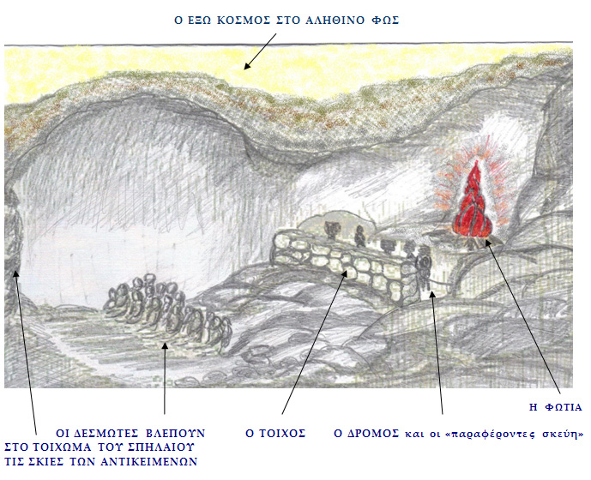

**Συνοπτικά, για να κατακτήσει κανείς τη γνώση χρειάζεται σταδιακά να αποδεσμεύεται από την κυριαρχία των αισθήσεων και να κατακτήσει τη νόηση, να πορευτεί δηλαδή από τον αισθητό κόσμο στον νοητό.** Ειδικότερα, η πορεία της γνώσης έχει ως εξής:

**Αισθητός κόσμος:**

**α. ο κόσμος της δόξας (= γνώμης) ή της εικασίας:** οι δεσμώτες βλέπουν τις σκιές των πραγμάτων και εμπιστεύονται ό,τι αισθάνονται.  
**β. η πίστη:** ο απελευθερωμένος δεσμώτης αντικρίζει για πρώτη φορά τα αισθητά πράγματα (αυτά που μεταφέρουν οι άνθρωποι κατά μήκος του τοίχου) και τη φωτιά χάρη στην οποία «βλέπει» τον κόσμο της σπηλιάς. Συνειδητοποιεί πως στις αισθήσεις που διαθέτει οφείλεται η αντίληψή του για τον κόσμο.

**Νοητός κόσμος:**

**α. διάνοια:** ο απελευθερωμένος δεσμώτης αντικρίζει την εξωτερική πραγματικότητα, τον νοητό κόσμο, τις Ιδέες, τα «ὄντα ὄντως».  
**β. νόηση:** ο απελευθερωμένος δεσμώτης ατενίζει τον ίδιο τον ήλιο, την πηγή του φωτός, δηλαδή φτάνει στη θέαση της Ιδέας του Αγαθού.

**Σύμφωνα με τον αλληγορικό μύθο οι άνθρωποι ζουν σαν φυλακισμένοι μέσα στις παραισθήσεις και τις αυταπάτες και δεν μπορούν να γνωρίσουν την αλήθεια γιατί τους εμποδίζουν τα δεσμά των αισθήσεων, αλλά και τα δεσμά των εξουσιαστών, που χειραγωγούν τις αισθήσεις τους, ώστε ν αντιλαμβάνονται την πραγματικότητα μόνο, όπως την καθορίζουν εκείνοι.**

Ο κόσμος του σπηλαίου και όσα διαδραματίζονται μέσα σε αυτόν, είναι τόσο δεδομένος, ώστε να μη γεννά την παραμικρή αμφιβολία για το αν είναι αληθινός. Οι άνθρωποι καθηλωμένοι στην ίδια θέση, έγκλειστοι, βλέπουν μόνο σκιές και, ελλείψει άλλων ερεθισμάτων, θεωρούν αυτονόητη την αυθεντικότητά τους. Τα δεσμά στερούν κάθε δυνατότητα κίνησης, αυτενέργειας και διεύρυνσης του οπτικού τους πεδίου. Δεν υπάρχει δράση, παρά μόνον όραση, αλλά και αυτή δεν είναι άλλο από παθητική παρατήρηση των συμβάντων, αναντίρρητη αποδοχή των δεδομένων των αισθήσεων, άγνοια, πλάνη. Στον κόσμο του σπηλαίου επικρατεί απόλυτη ομοιομορφία. Κανένας δεσμώτης δεν ξεχωρίζει από τους άλλους, γιατί κανένας δεν έχει συναίσθηση της μοναδικότητας του. Η αυτογνωσία και η ετερογνωσία απουσιάζουν, καθώς δε βλέπουν τίποτε άλλο εκτός από τις σκιές του εαυτού τους και των συνανθρώπων τους. Κάποια στιγμή όμως, ένας από αυτούς κατορθώνει να ελευθερωθεί και να ανέβει στον κόσμο του φωτός. Σηκώνεται, στρέφει το λαιμό του, περπατά, κοιτάζει προς το μέρος της φωτιάς και εν συνεχεία προς τα αντικείμενα που περιδιαβαίνουν. Το πέρασμα από τη σκιά στο αισθητό είναι το πρώτο βήμα, η αρχή μιας επίπονης και κοπιαστικής πορείας προς τη γνώση και την αλήθεια. Ο δεσμώτης έρχεται πιο κοντά στο ον και σε αντικείμενα περισσότερο πραγματικά.

**Έτσι ο δεσμώτης απαλλάσσεται επιτέλους από την επιρροή των δογμάτων, χάρη στην γνώση, στην παιδεία και τον ορθό λόγο και επιτέλους με καθαρή σκέψη μπορεί να γνωρίσει την αλήθεια βασιζόμενος σε αποδείξεις.**

**ΜΟΡΦΕΣ ΕΞΟΥΣΙΑΣ ΣΤΗΝ «ΑΛΛΗΓΟΡΙΑ ΤΟΥ ΣΠΗΛΑΙΟΥ»**

**Ο Σωκράτης διακρίνει δύο κατηγορίες πολιτών, τους απαίδευτους και τους πεπαιδευμένους, και αιτιολογεί γιατί είναι ακατάλληλοι να αναλάβουν τη διακυβέρνηση της πολιτείας.**

**Oι απαίδευτοι, τυχαίοι και αφιλοσόφητοι πολιτικοί, από τη μια, τους λείπει η παιδεία,** είναι άπειροι, δεν γνωρίζουν την αλήθεια, ζουν στο ψεύδος και στην πλάνη. Επίσης δεν έχουν στη ζωή τους έναν υψηλό σκοπό στον οποίο θα είναι αφιερωμένοι και θα προσπαθούν να υπηρετούν με τις πράξεις τους στην ιδιωτική και δημόσια ζωή. Επειδή δε διαθέτουν γνώση, μόρφωση και κατά συνέπεια δεν έχουν αρχές και ιδανικά, θεωρούν ότι είναι ευτυχισμένοι μόνο όταν ικανοποιούν τα προσωπικά τους συμφέροντα.

**Οι πεπαιδευμένοι,** όσοι ασχολούνται ως το τέλος της ζωής τους με την παιδεία. Μ**ολονότι γνωρίζουν την αλήθεια, και διαθέτουν τις απαραίτητες γνώσεις, θεωρούνται ακατάλληλοι, γιατί δείχνουν απροθυμία να ασχοληθούν με τα κοινά και προτιμούν τις πνευματικές τους ενασχολήσεις.** Έτσι η πολιτική δράση δε συμπίπτει στα ενδιαφέροντά τους, αδιαφορούν για την εξουσία, τις τιμές, για την αγάπη και την εκτίμηση των συμπολιτών τους. Είναι άνθρωποι που προτιμούν να ζουν αθόρυβα και διακριτικά μακριά από τις εντάσεις της πολιτικής ζωής, αφιερώνοντας τη ζωή τους σε άλλου είδους έργα, κυρίως πνευματικά. Δεν θέλουν να δημιουργηθεί γύρω από το άτομό τους η παραμικρή υποψία για ιδιοτέλεια, αρχομανία, κλπ και προτιμούν να διατηρήσουν την εντιμότητα και την αξιοπρέπειά τους. Θέλουν να αποφύγουν την ψυχική φθορά απ’ όπου και αν προέρχεται. Φοβούνται ότι θα διαψεύσουν τις προσδοκίες και ελπίδες των συμπολιτών τους. Ίσως αμφιβάλλουν και για τις ικανότητές τους σε σχέση με την ανάληψη αξιωμάτων.

**Επομένως η επιλογή των αρχόντων, ή πολιτικών ηγετών, έχει καθοριστική σημασία και πρέπει να γίνεται εφόσον είναι ικανοί όχι μόνο να ασκούν διοίκηση, αλλά να έχουν την ικανότητα και τις γνώσεις να καθοδηγούν τη πολιτεία προς την ευημερία.**

**Ο ΡΟΛΟΣ ΤΟΥ ΠΕΠΑΙΔΕΥΜΕΝΟΥ ΑΝΘΡΩΠΟΥ:**

**ΤΙ ΠΡΕΠΕΙ, ΤΙ ΜΠΟΡΕΙ, ΤΙ ΟΦΕΙΛΕΙ..**

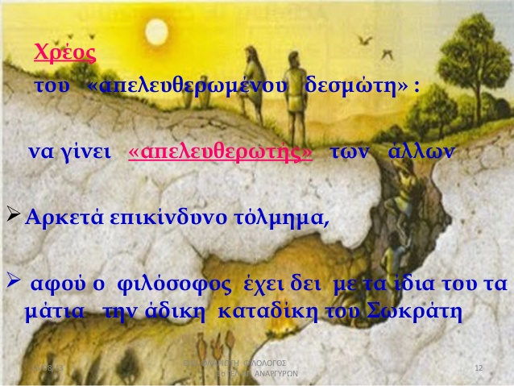

**Ο φιλόσοφος είναι υποχρεωμένος να κατέβει στο στίβο της πολιτικής, να μοιραστεί την καθημερινή ζωή των συμπολιτών του και να τους υποδεικνύει το δίκαιο, το αγαθό και ωραίο. Με τις πνευματικές του ικανότητες να συνεισφέρει στο κοινό συμφέρον.**

Αρχικά η λέξη παιδεία σημαίνει αυτό που πρέπει να μάθει το παιδί. Όμως ήδη από τον 5ο αι. π.Χ. ως όρος της παιδαγωγικής, δηλώνει τη γενική καλλιέργεια, που είναι προνόμιο μόνο του ανθρώπου. Για τον Πλάτωνα παιδεία είναι η στροφή της ψυχής προς την ιδέα του αγαθού, η δύσκολη ανάβαση από το σκοτάδι της άγνοιας στο φως της αλήθειας.

Η παιδεία είναι αυτή που προσφέρει την **αλήθεια, η** παιδεία είναι αυτή που θα προσφέρει στον άνθρωπο υψηλούς, ευγενείς σκοπούς και πάνω από όλα θα του εμφυσήσει  **τη διάθεση προσφοράς προς το κοινωνικό σύνολο, τέλος**, η παιδεία **θα φέρει τον άνθρωπο σε επαφή με το αγαθό, την αλήθεια και θα τον κάνει ικανό για την διακυβέρνηση της πόλης.**

Άρα χρέος του ορθά πεπαιδευμένου, είναι να ξεπεράσει τον ατομισμό του, να προσφέρει τις υπηρεσίες του στο κοινωνικό σύνολο, να θωρακίσει τους συνανθρώπους του με γνώσεις και ήθος, με σκοπό την επικράτηση της δικαιοσύνης μέσα στην κοινωνία. Να ασχοληθεί με τη διαφώτιση του λαού. Να εγκαταλείψει τη γαλήνη του θεωρητικού βίου και να αναμιχθεί με την πολιτική, ώστε να συμβάλλει στην ευδαιμονία του συνόλου. Ο πεπαιδευμένος-φιλόσοφος είναι ο άνθρωπος που βρήκε την οδό της ευτυχίας, της λύτρωσης. Γι΄ αυτό δεν μπορεί να κερδίσει ο ίδιος τη λύτρωση αν δεν την προσφέρει στην κοινωνία. Για τον Πλάτωνα η πολιτική πρέπει να βασίζεται στην ηθική. Μόνο η πράξη καταξιώνει τη θεωρία.

Ο ρόλος και η αποστολή των ανθρώπων του πνεύματος είναι διπλή: πολιτική και κοινωνική. Οι πνευματικοί άνθρωποι έχουν χρέος να ασχολούνται με την πολιτική και να ποδηγετούν το απαίδευτο κοινό. Κανένας ελιτισμός δεν επιτρέπεται και καμιά αποστασιοποίηση από το πολιτικό γίγνεσθαι. Τα επιχειρήματα που παραθέτει ο Πλάτων είναι: α) η πολιτεία ξοδεύει για την παιδεία αυτών των ανθρώπων και β) οι απαίδευτοι άνθρωποι δεν είναι σε θέση να αναλάβουν πολιτικά καθήκοντα.

Η πολιτική ηγεσία ανήκει σε πολίτες που δεν τους οδηγεί το πάθος, η ματαιοδοξία και το συμφέρον, αλλά η βαθιά συναίσθηση χρέους και καθήκοντος.

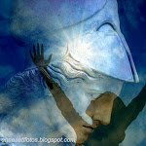Με την **πειθώ**, με τη χρήση, δηλαδή, λογικών επιχειρημάτων, την προβολή υγιών προτύπων και με την παιδεία οφείλουν οι πολίτες να συνειδητοποιήσουν τον κοινωνικό τους ρόλο, να παραμερίσουν το προσωπικό τους συμφέρον και να προσφέρουν αλληλοβοηθούμενοι ό,τι είναι δυνατόν στην πολιτεία. Η μέθοδος αυτή απευθύνεται κυρίως στους πεπαιδευμένους πολίτες.

**Πιθανοί λόγοι που οδηγούν στην απομόνωση και αποστασιοποίηση των πεπαιδευμένων είναι**

Αίσθημα απογοήτευσης για το κλίμα που επικρατεί στο χώρο της πολιτικής. Το γενικό κλίμα δυσπιστίας και καχυποψίας που υπάρχει για το χώρο αυτό λειτουργεί ως ανασταλτικός παράγοντας ενασχόλησης με τα κοινά για τους διανοούμενους τότε και σήμερα.

Οι άνθρωποι του πνεύματος προτιμούν την ήρεμη ζωή, δεν αντέχουν την πολυτάραχη ζωή της πολιτικής.

Υπάρχει το ενδεχόμενο οι άνθρωποι αυτοί να θεωρούν κατώτερης αξίας και σημασίας τα προβλήματα της καθημερινότητας σε αντίθεση με τα μεγάλα φιλοσοφικά ζητήματα με τα οποία καταπιάνονται και εξετάζουν

Οι πνευματικοί άνθρωποι δε χαρακτηρίζονται από τα στοιχεία εκείνα που πρέπει να έχει ο χαρακτήρας ενός ανθρώπου , ώστε να εμπλακεί με τα κοινά και με την πολιτική. Χρειάζεται φιλοδοξία, επιδίωξη αξιωμάτων, τιμών, αλλά και αγωνιστική διάθεση, αποφασιστικότητα, έκθεση σε κινδύνους.

Τέλος, δεν αποκλείσουμε το ενδεχόμενο να υπάρχει και ο φόβος μιας πιθανής αποτυχίας τους.

[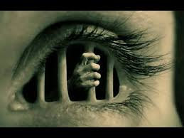](https://www.google.gr/imgres?imgurl=https://i.ytimg.com/vi/9u-giBzuStE/sddefault.jpg&imgrefurl=https://m.youtube.com/watch?v%3D9u-giBzuStE&tbnid=2X9ckZgxEdwNAM&vet=12ahUKEwiynPXCxN3tAhUNOuwKHQHeCygQMygtegUIARD3AQ..i&docid=WnZXKLqQLq6YYM&w=640&h=480&q=%CE%B7%20%CE%B1%CE%BB%CE%BB%CE%B7%CE%B3%CE%BF%CF%81%CE%B9%CE%B1%20%CF%84%CE%BF%CF%85%20%CF%83%CF%80%CE%B7%CE%BB%CE%B1%CE%B9%CE%BF%CF%85%20%CE%B1%CE%BD%CE%B1%CE%BB%CF%85%CF%83%CE%B7&hl=en&safe=active&ved=2ahUKEwiynPXCxN3tAhUNOuwKHQHeCygQMygtegUIARD3AQ)

σπηλαίου; Οι άνθρωποι στο σπήλαιο ζουν τις ζωές τους στο ημίφως, αλυσοδεμένοι

από το λαιμό και τα πόδια, αδυνατούν να γυρίσουν να δουν τι βρίσκεται πίσω τους,

και ποτέ δεν μαθαίνουν ότι αυτό που βλέπουν στο τοίχωμα του σπηλαίου είναι μόνο

σκιές. Είναι σκλαβωμένοι, αλλά δεν το ξέρουν. Αγνοούν τον εαυτό τους και την

πραγματικότητα. Με ποιους μπορούν να συγκριθούν;

σπηλαίου; Οι άνθρωποι στο σπήλαιο ζουν τις ζωές τους στο ημίφως, αλυσοδεμένοι

από το λαιμό και τα πόδια, αδυνατούν να γυρίσουν να δουν τι βρίσκεται πίσω τους,

και ποτέ δεν μαθαίνουν ότι αυτό που βλέπουν στο τοίχωμα του σπηλαίου είναι μόνο

σκιές. Είναι σκλαβωμένοι, αλλά δεν το ξέρουν. Αγνοούν τον εαυτό τους και την

πραγματικότητα. Με ποιους μπορούν να συγκριθούν;

Από την εποχή του Πλάτωνα, ιστορικά κάθε γενιά έχει τανταλιστεί από αυτό το

ερώτημα, πως συγκρίνεται η Αλληγορία του Σπηλαίου με την εποχή μας, με την δική

μας κοινωνία; Με ποια στοιχεία της δικής μας ζωής μπορεί να συγκριθεί το Σπήλαιο;

Το ερώτημα δελεάζει κι εμάς: Τι σχέση έχει η Αλληγορία του Σπηλαίου για τον

τωρινό μας κόσμο; Με ποια στοιχεία της δικής μας ζωής μπορεί να συγκριθεί; Οι

ακόλουθες γενικές και ευρείες ερμηνείες της αλληγορίας εμφανίζονται εδώ και

πολλές γενεές, και εξακολουθούν να είναι σχετικές και συγκινητικές για πολλούς

ανθρώπους και στις μέρες μας.

ια όλες τις γενεέ

Από την εποχή του Πλάτωνα, ιστορικά κάθε γενιά έχει τανταλιστεί από αυτό το

ερώτημα, πως συγκρίνεται η Αλληγορία του Σπηλαίου με την εποχή μας, με την δική

μας κοινωνία; Με ποια στοιχεία της δικής μας ζωής μπορεί να συγκριθεί το Σπήλαιο;

Το ερώτημα δελεάζει κι εμάς: Τι σχέση έχει η Αλληγορία του Σπηλαίου για τον

τωρινό μας κόσμο; Με ποια στοιχεία της δικής μας ζωής μπορεί να συγκριθεί; Οι

ακόλουθες γενικές και ευρείες ερμηνείες της αλληγορίας εμφανίζονται εδώ και

πολλές γενεές, και εξακολουθούν να είναι σχετικές και συγκινητικές για πολλούς

ανθρώπους και στις μέρες μας.

Για όλες τις γενεέ

**Η «ΑΛΛΗΓΟΡΙΑ ΤΟΥ ΣΠΗΛΑΙΟΥ» ΣΤΟ ΣΗΜΕΡΑ…**

Από την εποχή του Πλάτωνα, έως και σήμερα, στοιχεία της ζωής κάθε γενιάς μπορούν να συγκριθούν με την κατάσταση των δεσμωτών, που περιγράφει ο Πλάτωνας.

Οι ερμηνείες της αλληγορίας εξακολουθούν να είναι σχετικές και στη σύγχρονη κοινωνία. Στο πέρασμα των χρόνων όλοι οι άνθρωποι έχουν την ανάγκη για αναγέννηση, εξάλειψη της διαφθοράς, ανάδυση μέσα από το σκοτάδι της άγνοιας, στο φως της αλήθειας και της ηθικής.

Στην εποχή μας περισσότερο από κάθε παλαιότερη, έχουμε γίνει δέσμιοι της καταναλωτικής μας μανίας, με μοναδικό μας στόχο την ικανοποίηση των αναγκών μας για υλικά αγαθά, επιφανειακές γνώσεις. Ζούμε στην εποχή της τεχνολογίας, της υπερπληροφόρησης, μέσα από τα μέσα ΜΜΕ, βομβαρδιζόμαστε καθημερινά με αφιλτράριστες εικόνες και ειδήσεις χωρίς να γνωρίζουμε τις πραγματικές πηγές προέλευσής τους και χωρίς να ξέρουμε ποιος τις παράγει και τις ελέγχει. Αυτό έχει ως αποτέλεσμα να απομακρυνόμαστε από την πραγματική ζωή, από την αλήθεια, αλλοιώνοντας τις ανθρώπινες σχέσεις και την πνευματική καλλιέργεια και αρνούμαστε να συνειδητοποιήσουμε ότι ζούμε σε μια πλάνη.

Επίσης εντοπίζουμε και την πολιτική αλληγορία. Από την παρηκμασμένη αθηναϊκή πολιτεία, έως και σήμερα, τόσο οι ηγέτες όσο και ο λαός στο σύνολό τους, παραμένουν αμαθείς, διεφθαρμένοι, λειτουργώντας με κίνητρο την απληστία, την εξουσία και την αυταρέσκεια όμοιοι με τους αλυσοδεμένους δεσμώτες.

Επιπρόσθετα θα πρέπει να αναφερθούμε και στην ομοιότητα του απελευθερωμένου δεσμώτη, που με την επιστροφή του στο σπήλαιο, υπόσχεται να οδηγήσει τους ανθρώπους στη γνώση και την αλήθεια, με τη θρησκεία μας, όπου ο Ιησούς υπόσχεται να βγάλει τους πιστούς από την πλάνη και την αμαρτία και να τους χαρίσει τη σωτηρία της ψυχής και την αληθινή ζωή.

**Καταλήγοντας ας κρατήσουμε το αισιόδοξο μήνυμα και την ελπίδα ότι κάθε φυλακισμένος μπορεί να απελευθερωθεί από τα δεσμά του, να αποδεσμευτεί από τις ψευδαισθήσεις του και να οδηγηθεί στο φως και την αλήθεια, μέσα από τη γνώση και την παιδεία.**

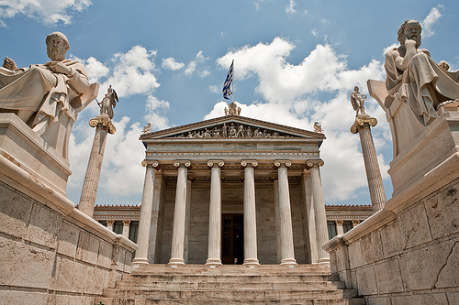

πηγή:http://www.study4exams.gr

πηγή:<https://www.filologikigonia.gr/ekpaidefsi/defterovathmia-ekpaidefsi/lykeio/199-g-lykeiou/arxaia-theoritikis-kateythynsis/gnosto/platon-politeia/enotita-11i-514a-515a-i-alligoria-tou-spilaiou>

πηγή: <https://www.lecturesbureau.gr/1/plato-analysis-part-1/>

<http://3lyk-ag-dimitr.att.sch.gr/new/images/zerva/spilaio.pdf>

<http://users.sch.gr/efdimiro/index.php/filosofikos-logos/platonas/politeia/27-i-alligoria-tou-spilaiou>

<https://www.patakis.gr/files/1186953.pdf>

<https://www.eduportal.gr/filosofia/>

Χριστίνα Ασπίωτη Β΄1